Портфолио
обучающегося
1.Личные данные
1.1. Чебан Мария Васильевна
1.2. 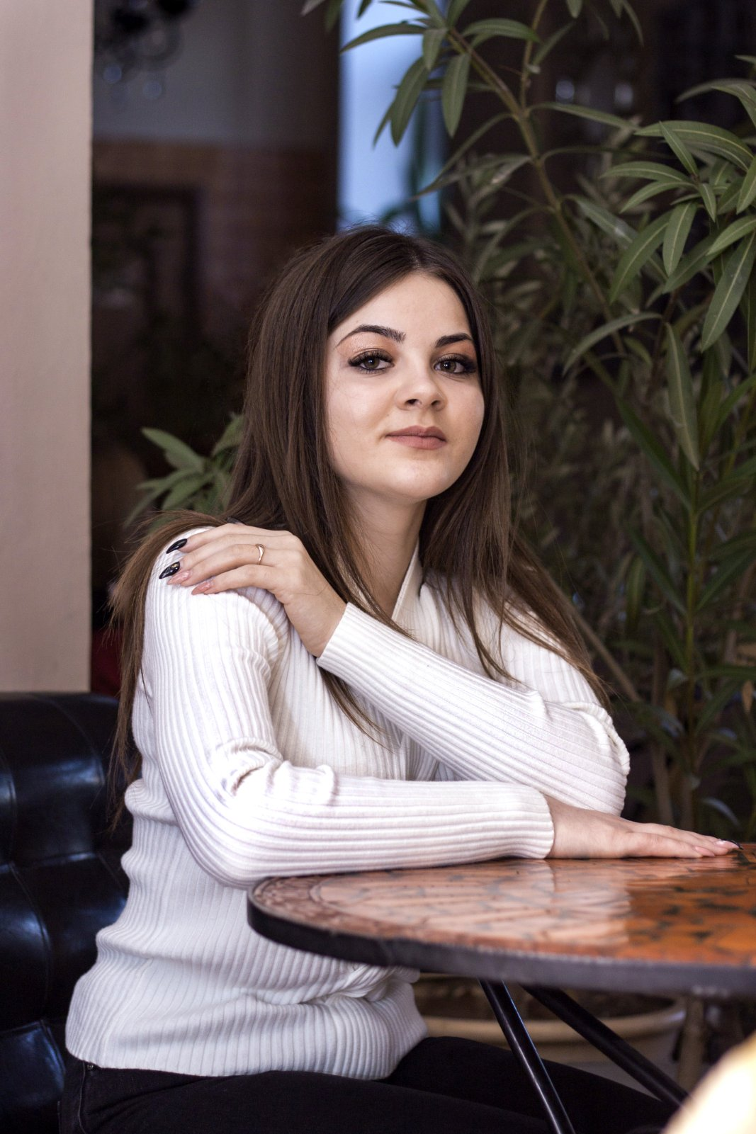
1.3. Дата рождения 20.07.1999 года.
1.4. Контакты:
- +(373) 77800104
- mari.cheban@internet.ru
- https://vk.com/id226530279
1.5. Факультет: аграрно-технологический
1.6. Направление подготовки: 2.19.03.04 Технология продукции и организация общественного питания
1.7. Уровень: бакалавриат
1.8. Форма обучения: заочная
1.9. Год набора 2019, курс обучения - 4
2. Образовательная деятельность
2.1. Результаты промежуточной аттестации:
2.1.1. Дисциплины
Курс | Семестр | Средний балл успеваемости по дисциплинам учебного плана
1 | 1
1 | 2
2 | 3
2 | 4
3 | 5
3 | 6
4 | 7
4 | 8
2.1.2.Курсовые работы
Курс | Семестр | Тема работы | Дата защиты | Оценка
2.1.3 Практика, научно-исследовательская работа
Курс | Семестр | Наименование практики | Место и сроки прохождения практики | Если на рабочем месте, то в качестве кого проходил практику (должность разряд)
1 | 2
2 | 4
3 | 6
3 | 6
3 | 6
4 | 7
2.1.4. Сведения о выпускной квалификационной работе
№ п/п | Тема выпускной квалификационной работы(проекта), (магистерской диссертации) | Ф.И.О. |  | Оценка за работу
 |  | научного руководителя | рецензента

3. Научная деятельность
3.1. Участие в научных конференциях, семинарах
№ п/п | Тема научной конференции (научного семинара) | Место и дата проведения | Тема выступления, наличие публикации (название, выходные данные), дипломы, грамоты | Примечание (факты общественного признания деятельности- грамоты, благодарственные письма, дипломы)
3.2 Публикации статей в журналах и сборниках
№ п/п | Название | Издательство, журнал (номер, год) или номер авторского свидетельства | Фамилия соавтора работ
4.Общественно-значимая деятельность
4.1 Участие в органах самоуправления
№ п/п | Орган студенческого самоуправления, название объединения | Виды деятельности (поручения) | Период деятельности | Примечание (факты общественного признания деятельности - грамоты, благ. письма, дипломы)
4.2. Участие в культурно-досуговых мероприятиях
№ п/п | Название мероприятия | Место и дата проведения | Примечание (наличие звания, сертификата, грамоты, диплома)

4.3. Спортивные достижения обучающегося
№ п/п | Вид спорта | Участие в соревнованиях | Дата соревнования | Примечание (наличие разряда или звания, сертификата, грамоты, диплома)
1
2
5. Дополнительные сведения*
№ п/п | Сведения | Их наличие
1 | Об изучении отдельных дисциплин, отдельных модулей дисциплин вне образовательной программы
2 | О прохождении профессиональных курсов
3 | О параллельном прохождении образовательных программ различного уровня.
4 | О посещении профессиональных выставок, форумов, курсов и т. д
5 | О хобби
6 | О полезных навыках, приобретенных студентов самостоятельно и не имеющих подтверждающих документов (сертификатов, свидетельств) – навыков фото и видео съемки, верстки работы в графических редакторах, кино монтаж, разработка баннеров и логотипов

